МИНИСТЕРСТВО ОБЩЕСТВЕННОЙ  БЕЗОПАСНОСТИ  СВЕРДЛОВСКОЙ ОБЛАСТИ  Государственное казенное пожарно-техническое учреждение Свердловской области  «Отряд противопожарной службы  Свердловской области №18»  ул. Белинского, д.53,  г. Сухой Лог, 624800  Тел./Факс:(34373) 4-56-79  E-mail: GBPTUSОOtryad18@mail.ru  ОКПО 89311661, ОГРН 1086633001432  ИНН/КПП 6633014989/663301001  __________________№____________  На № от_______________ | Директору  МКУ «Управление образования городского округа Богданович»  К. В. Горобец

О дополнительных профилактических мероприятиях

Уважаемая Кристина Владимировна!

В соответствии с письмом Министерства общественной безопасности Свердловской области от 09.04.2020г. №25-01-82/2869 «О дополнительных профилактических мероприятиях» на территории Свердловской области в 2020 году сложилась негативная тенденция гибели и травмирования населения при пожарах, 15 % от общего числа которого составляют дети. С целью предупреждения гибели и травмирования детей при пожарах, прошу Вас организовать распространение предоставленной информации в подведомственных образовательных учреждения, с дельнейшим размещением на официальных сайтах учреждений. А также организовать дополнительные противопожарные инструктажи с преподавательским составом, обслуживающим персоналом по мерам пожарной безопасности.

Приложение: 1 « Убережем детей от пожара » на 1 л.
2 « Инструкция для родителей » на 2 л.
3 « Инструктаж о мерах пожарной безопасности в образовательной организации » на 1 л.

Начальник Р.В. Шевелев

Полуяхтова Наталья Сергеевна
(34376) 5-38-05

Приложение №1 к письму
от «__» _______ 2020 №_____

Убережем детей от пожара
С начала года при пожарах в Свердловской области погибли 5 детей, из них трое погибли при пожаре в частном жилом доме в с.Елань Талицкого городского округа. Какой бы ни была причина пожара, во всех случаях в гибели детей виновны родители.
Уважаемые взрослые! Берегите детей, не оставляйте их без присмотра! Собственным примером воспитывайте в детях культуру пожаробезопасного поведения! За ваши ошибки дети расплачиваются своей жизнью.
Помните, что единственной профилактической мерой предупреждения пожаров является соблюдение правил пожарной безопасности, аккуратность и осмотрительность в повседневных делах.
В период вынужденных каникул будьте предельно внимательными и не пренебрегайте требованиями пожарной безопасности в быту, берегите себя и своих близких!
Будьте бдительны! Ваша безопасность – в Ваших руках! В случае пожара незамедлительно звоните по телефону «01», «101» или «112»

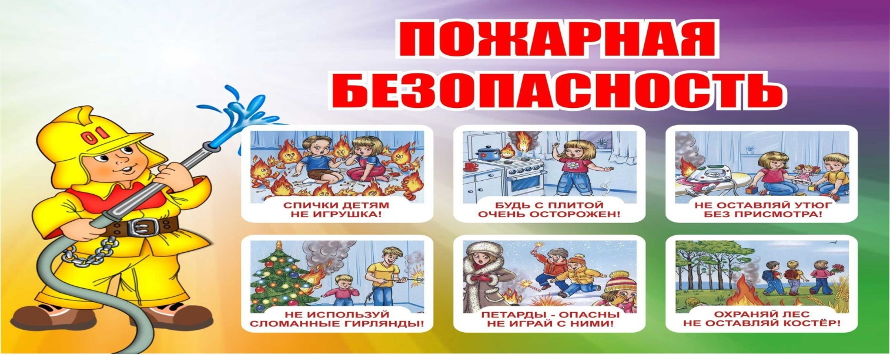

Приложение №2 к письму
от «__»______ 2020 №____

ИНСТРУКЦИЯ
для родителей
по правилам пожарной безопасности

Уважаемые родители школьников! Временами бывает, когда ребята остаются дома одни. Чтобы не возник пожар, дети должны осторожно обращаться с огнем, газом, электричеством, внимательно присматривать за младшими братишками и сестренками, ведь очень большое количество пожаров связано с детской шалостью.

Расскажите своим детям, о том, чего нельзя делать, находясь в квартире:
• Нельзя баловаться со спичками и зажигалками. Это одна из главных причин пожаров.
• Нельзя оставлять без присмотра включенные электроприборы: утюги, обогреватели, телевизор, светильники и др.
• Нельзя сушить белье над плитой. Оно может загореться.
• Не забывайте выключать газовую плиту. Если почувствовали запах газа, не зажигайте спичек и не включайте свет. Срочно проветрите квартиру.
• Ни в коем случае не зажигайте фейерверки или бенгальские огни дома без взрослых.

Если начался пожар, а взрослых дома нет, следует поступать так:
1. Если огонь небольшой, можно попробовать сразу же затушить его, набросив на него плотную ткань или одеяло, заливая водой или засыпая песком.
2. Если огонь не погас, нужно уйти из дома в безопасное место, позвонить в пожарную охрану по телефону "01; 112" или попросить об этом соседей.
3. Если нет возможности убежать из горящей квартиры, необходимо незамедлительно позвонить по телефону "01; 112" и сообщить пожарным точный адрес, свои фамилию и имя. После этого зови из окна на помощь соседей и прохожих.

4. Если в помещение проник дым, смочите водой одежду, покройте голову мокрой салфеткой и выходите пригнувшись или ползком. Обязательно закройте форточку и дверь в комнате, где начался пожар. Закрытая дверь может не только задержать проникновение дыма, но иногда и погасить огонь. Наполните водой ванну, ведра, тазы. Можно облить водой двери и пол. Когда приедут пожарные, нужно слушаться их и не бояться. Они лучше знают, как тебя спасти.
Запомните самое главное правило не только при пожаре, но и при любой другой опасности: Не поддавайтесь панике и не теряйте самообладания! УБЕДИТЕЛЬНАЯ ПРОСЬБА ДОВЕСТИ ИНФОРМАЦИЮ ДО РОДИТЕЛЕЙ И РАЗМЕСТИТЬ НА САЙТЕ ИЛИ В ГРУППЕ!

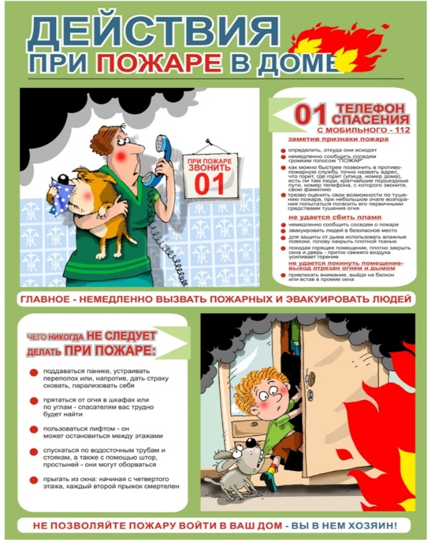

Приложение №3 к письму
от «___»________ 2020 №_____

ИНСТРУКТАЖ О МЕРАХ ПОЖАРНОЙ БЕЗОПАСНОСТИ В ОБРАЗОВАТЕЛЬНОЙ ОРГАНИЗАЦИИ(Инструктаж для персонала)

1. Общие требования пожарной безопасности
1.1. Все работники образовательной организации допускаются к работе только после прохождения противопожарного инструктажа, а при выполнении должностных обязанностей - прохождения обучения по пожарной безопасности.
1.2. Все работники образовательной организации обязаны соблюдать правила пожарной безопасности, утвержденные в установленном порядке, а также соблюдать и поддерживать противопожарный режим.
1.3. Ответственные за пожарную безопасность отдельных помещений и всего электрохозяйства образовательной организации определяются приказом руководителя образовательной организации.
1.4. Лица, виновные в нарушении действующих правил пожарной безопасности, несут уголовную, административную, дисциплинарную или иную ответственность в соответствии с действующим законодательством.
1.5. Двери любых помещений при пребывании в них учащихся и работников могут запираться лишь на внутренние легко открывающиеся запоры.
Запрещается:
- загромождать проходы, коридоры, тамбуры, галереи, лифтовые холлы, лестничные площадки, марши лестниц и люки мебелью, шкафами, оборудованием, различными материалами, а также забивать двери эвакуационных выходов;
- устраивать в тамбурах сушилки одежды любой конструкции, вешалки для одежды, места хранения (в т.ч. временные) любого инвентаря и материалов;
- фиксировать самозакрывающиеся двери лестничных клеток, коридоров, холлов и тамбуров в открытом положении (если для этих целей не используются автоматические устройства, срабатывающие при пожаре), а также снимать их;
- заменять армированное стекло обычным при остеклении дверей и фрамуг.

